Cục Thi hành án dân sự kiểm tra việc giao nhận, quản lý, xử lý vật chứng, tài sản tạm giữ, việc quản lý kho vật chứng tại các cơ quan Thi hành án dân sự trong tỉnh

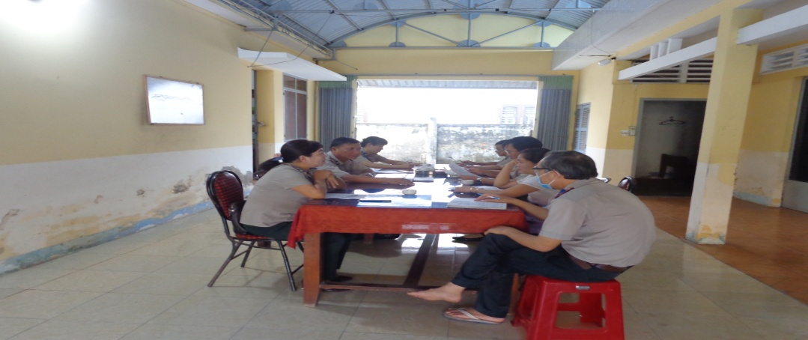

Thực hiện Quyết định số 220 /QĐ-CTHADS ngày 05 tháng 11 năm 2020 của Cục trưởng Cục Thi hành án dân sự, Đoàn kiểm tra của Cục Thi hành án dân sự đã tiến hành kiểm tra việc giao nhận, quản lý, xử lý vật chứng, tài sản tạm giữ, việc quản lý kho vật chứng tại các cơ quan Thi hành án dân sự huyện, thành phố.
Nội dung kiểm tra gồm: việc ban hành và tổ chức thực hiện nội quy kho vật chứng của cơ quan; việc lập hệ thống sổ sách quản lý vật chứng, tài sản tạm giữ; danh sách các vụ việc có tang vật chưa được xử lý của từng Chấp hành viên, kiểm tra việc xử lý tang vật của Chấp hành viên. Kho vật chứng (cơ sở vật chất, trang thiết bị cần thiết, các yêu cầu về an ninh, an toàn, vệ sinh môi trường, phòng, chống cháy nổ và các yêu cầu khác trong việc bảo quản vật chứng, tài sản tạm giữ, việc bố trí, phân công Thủ kho vật chứng, Bảo vệ kho vật chứng, công tác giao nhận vật chứng, tài sản tạm giữ...)

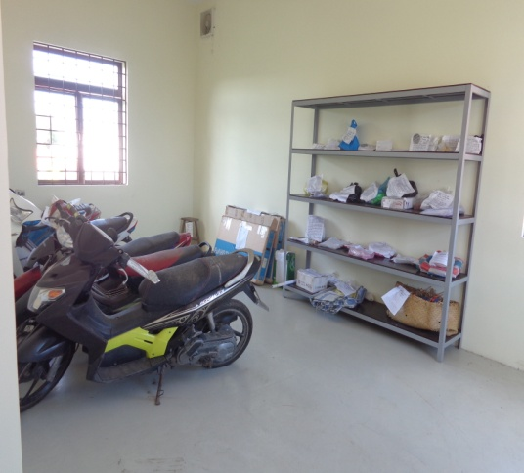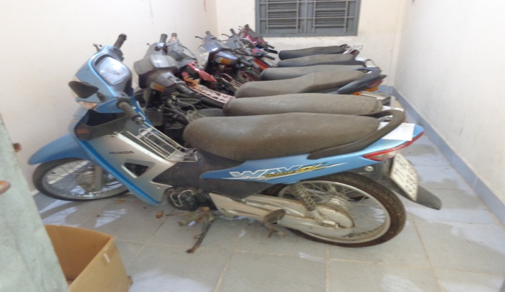
Qua công tác kiểm tra đã làm rõ những ưu điểm, khuyết điểm, biện pháp khắc phục và trách nhiệm của từng đơn vị, từng cá nhân đối với các sai phạm, hạn chế; kịp thời khắc phục, chấn chỉnh những tồn tại, thiếu sót trong công tác giao nhận, quản lý, xử lý vật chứng, tài sản tạm giữ, việc quản lý kho vật chứng của các đơn vị./.
Khánh Như

